注：基于windows编写。

**es安装**（基于JAVA环境，JDK尽量用高版本）：

1、es下载地址：

从官网上 https://www.elastic.co/downloads/elasticsearch 下载windows版本或linux版本；这个是最新版的地址。

历史版本选择点击：past releases（<https://www.elastic.co/cn/downloads/past-releases#elasticsearch>）。 生产环境选择稳定一些的版本。学习用可以选择新版本。

2、下载后解压到某一目录下；

3、windows下直接运行bin目录下的elasticsearch.bat，linux系统在bin目录下执 行./elasticsearch –d，(注意不能用root用户启动)；

4、验证 <http://localhost:9200> es默认端口是9200

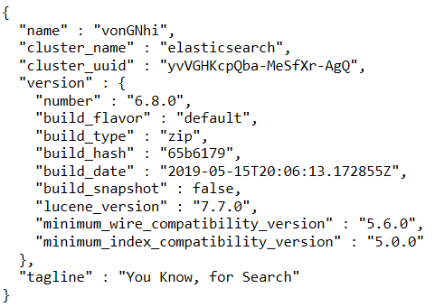

**运维监控**（安装其中一个就可以了）

**一、cerebro**

1、下载地址：<https://github.com/lmenezes/cerebro/releases>

2、解压即可使用。

3、运行：xxx/bin/cerebro.bat （windows），/xxx/bin/cerebro（linux） xxx为安装路径。

4、使用：访问 localhost:9000，输入node地址

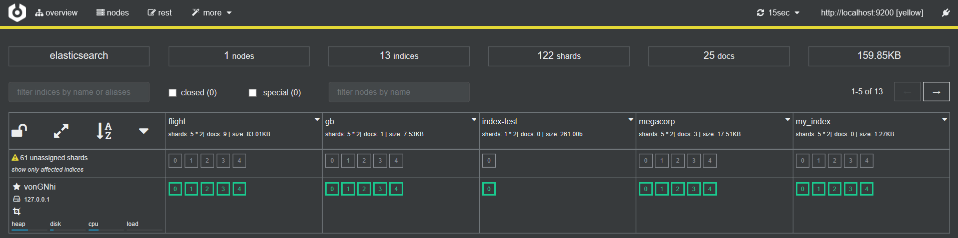

**二、head**

1、安装head：git clone git://github.com/mobz/elasticsearch-head.git

2、需要安装node.js

地址:<https://nodejs.org/en/download/>

全局变量配置：

1）nodejs的安装目录下，新建”node_global”及”node_cache”：

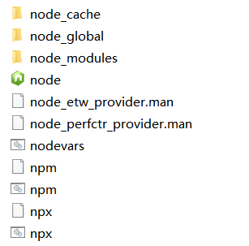

2）重新配置路径指向，在cmd 中输入如下命令：

npm config set prefix "d:\Program Files\nodejs\node_global"
npm config set cache "d:\Program Files\nodejs\node_cache"

3）环境变量下新建”NODE_PATH”，输入”D:\Program Files\nodejs\node_global\node_modules”。

4）path中增加一条指向node_global的配置：D:\Program Files\nodejs\node_global\

3、运行head需要借助grunt命令，因此需要安装grunt：

1）可以先安装cnpm

A、全局安装cnpm镜像：npm install -g cnpm --registry=[https:*//registry.npm.taobao.org*](https://registry.npm.taobao.org)

B*、*cnpm -v查看是否正常，cnpm会被安装到D:\Program Files\nodejs\node_global下，而上一步已经将node_global添加到系统变量Path中了。

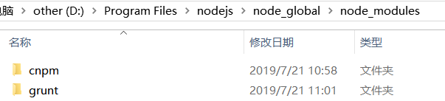

2）安装grunt

命令：npm install -g grunt  -cli

或者用cnpm：

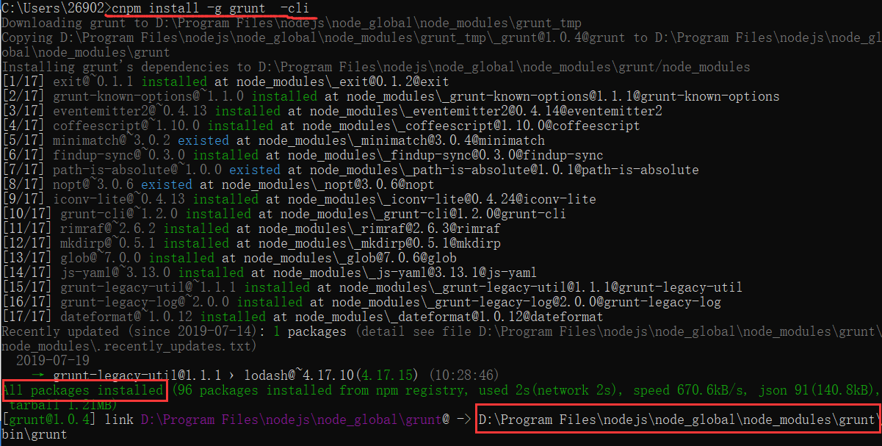

默认安装在C:\Users\26902\AppData\Roaming，通过npm config set prefix将路径指向了nodejs的安装目录：



4、下载npm依赖包

命令：npm install

建议用cnpm，npm可能下载失败。

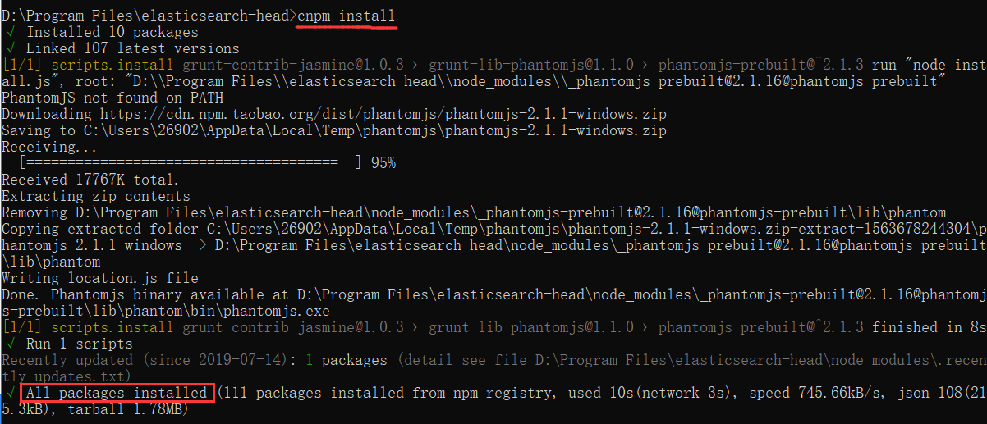

5、运行head

命令：grunt server

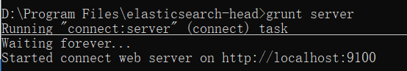

访问<http://localhost:9100>，

ES默认是不允许跨域的，elasticsearch.yml中添加如下参数：

*#开启跨域访问支持，默认为false*
http.cors.enabled: true
*#跨域访问允许的域名地址，(允许所有域名)以上使用正则*
http.cors.allow-origin: /.*/

输入集群中任一节点的地址即可：

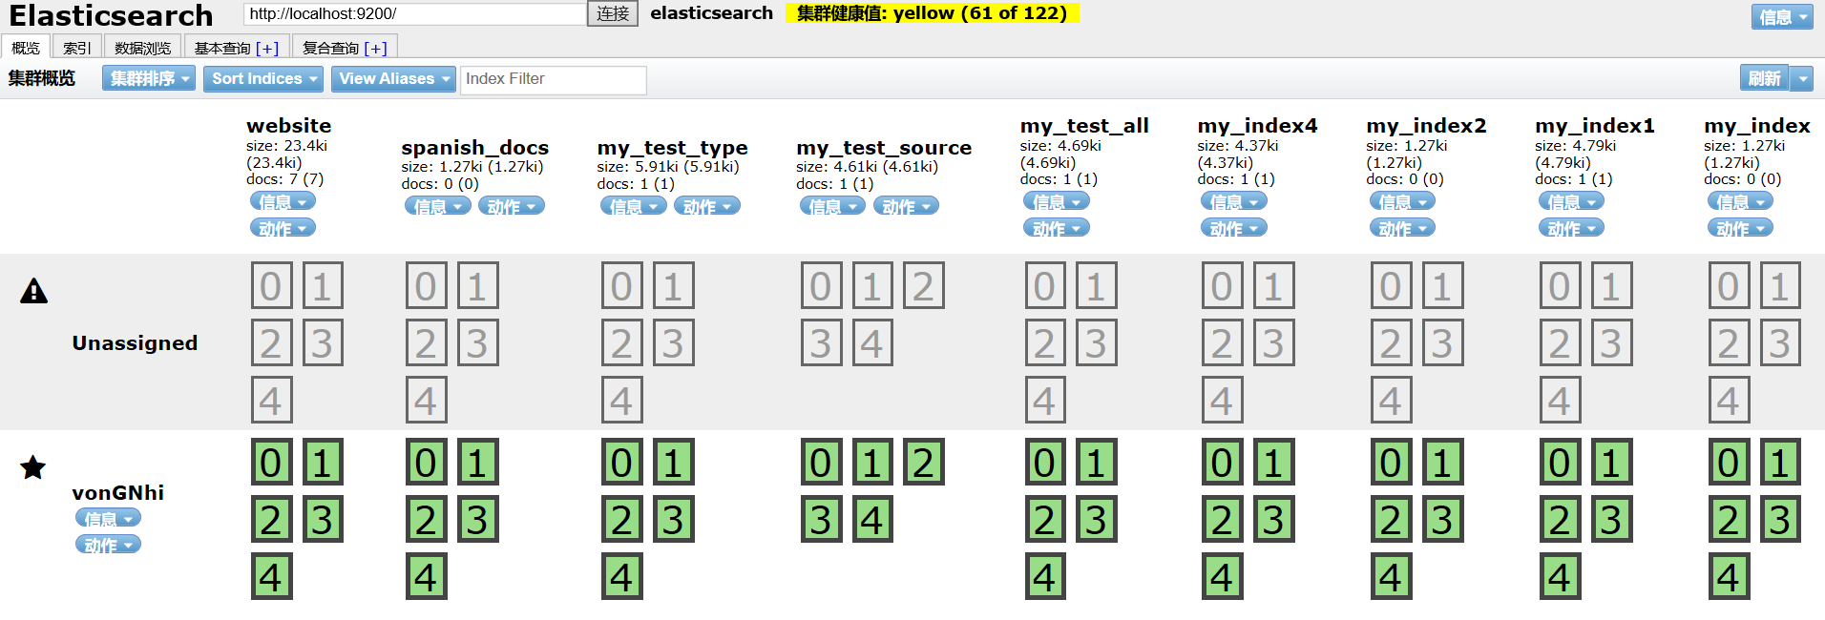

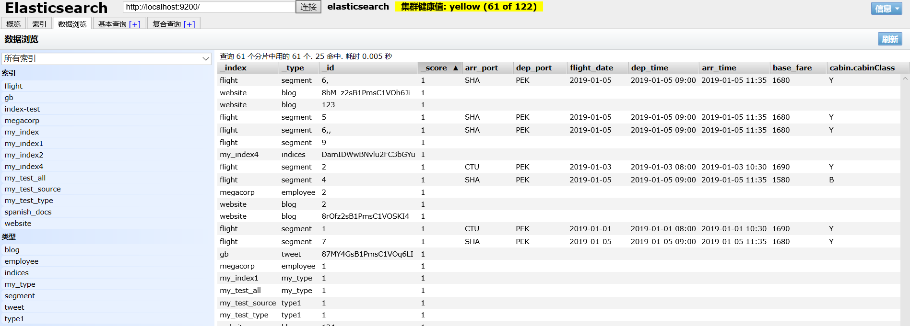

3台服务器的情况：

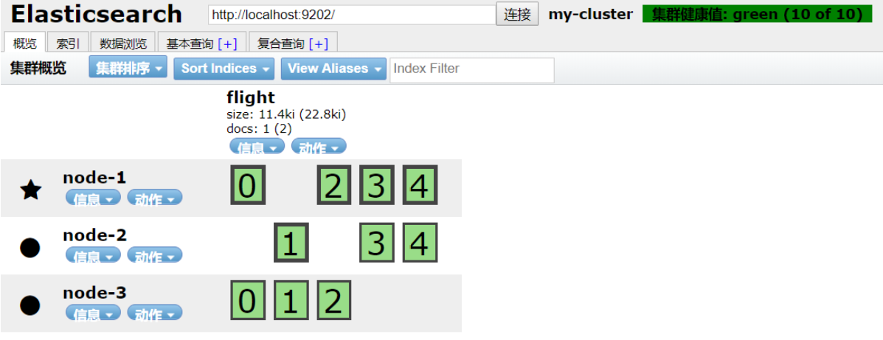

关闭一台服务器：

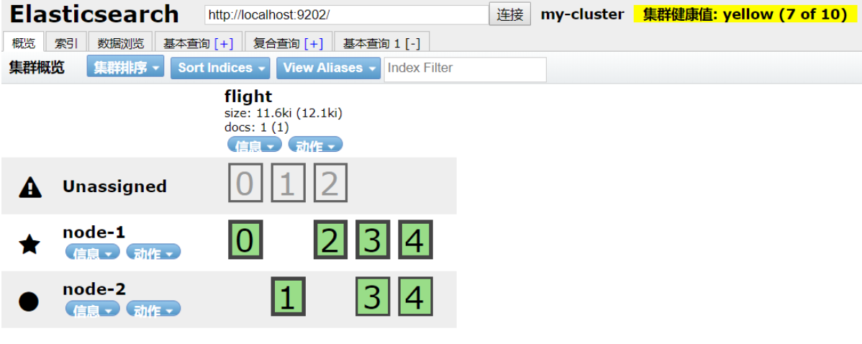

**集群部署**

配置：

1、准备好多个节点，注意检查拷贝过来的es路径下是否有/data文件夹，如果有将无法启动es；

2、修改每个节点的配置文件：elasticsearch安装路径下\config\elasticsearch.yml

具体内容：

#集群名称(必须一样)

cluster.name: my_cluster

#节点名称(必须不一样)

node.name: node-1

#本机的IP地址

network.host: peer1(验证直接配成127.0.0.1是不是也可以??)

#服务的端口号(在本地配置多个时，请注意修改为不一样的端口)

http.port: 9201

#服务发现端口

transport.tcp.port: 9301

#集群发现IP集合

discovery.zen.ping.unicast.hosts:[“host1:9301”, “host2:9302”,“host3:9303”]（

3、启动每个节点

**IK分词器安装**

<https://github.com/medcl/elasticsearch-analysis-ik/releases> 下载和es相同的版本

下载zip，解压缩到es安装目录\plugins\ik

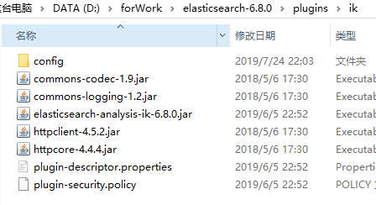

重启es。

使用ik分析器出现错误：“access denied (\"java.io.FilePermission\......” 500 即权限问题，路径文件夹不能有空格或者汉字。